Favours

Marktplaats voor diensten

School: Fontys FHICT

Klas: S2-DB04

Student: Peek, Alex

PCN: 430284

Contents

Inleiding: 2

Requirements 3

*Must have:* 3

*Should have:* 4

*Could have:* 4

Use-case: 5

Use case diagram 10

Conceptueel model 11

UI schetsen 12

Testplan 13

Happy flow: 13

Unhappy flow: 14

Testmatrix 16

# Inleiding:

Mijn individuele project is een webapplicatie gebaseerd op marktplaats.

Favours is marktplaats voor diensten op kleine schaal. Je kunt hier netwerken aanmaken voor o.a. een buurtvereniging, sportvereniging of je gezin. Hier kun je diensten aanbieden en aanvragen in ruil voor een dienst. Denk hierbij aan grasmaaien tegenover iemand zijn kind uit school halen.

In dit analyse document ga ik documenteren wat er in de applicatie moet komen en hoe dit eruit gaat zien.

# Requirements

De requirements stel ik op om de basis functionaliteiten inzichtelijk te krijgen. Ik maak hierbij gebruik van de MoSCoW methode voor het categoriseren van de requirements.

### *Must have:*

FR-01 De gebruiker moet een dienst kunnen aanbieden/aanvragen.

B-01.1 Deze dienst kan enkel aangeboden worden in een netwerk waar de gebruiker in zit.  
B-01.2 Je mag een aangevraagde dienst in maximaal 3 netwerken plaatsen.  
K-01.1 Een dienst moet in minder dan 2 minuten gemaakt kunnen worden.  
K-01.2 Een dienst moet na plaatsing nog gewijzigd kunnen worden.  
K-01.3 Een dienst wordt geplaatst op basis van het 5w + 1h model.

FR-02 De gebruiker moet kunnen reageren op een aangeboden dienst/gevraagde dienst.

B-02.1 Een gebruiker mag maximaal 1x per etmaal reageren op een dienst.  
B-02.2 De gebruiker moet invullen op welke tijden hij de dienst kan uitvoeren.  
 K-02.1 Er moeten een aantal standaard berichtopstellingen beschikbaar zijn.

FR-03 De gebruiker moet kunnen inloggen.

B-03.1 De gebruiker mag maximaal 1x per IP inloggen.  
 B-03.2 De gebruiker mag maximaal 5 foutieve inlogpoging doen per uur per IP.  
 K-03.1 Wanneer een gebruiker niet meer kan inloggen moet hij zij wachtwoord kunnen   
 wijzigen.

FR-04 De gebruiker moet netwerken kunnen aanmaken.

B-04.1 Een netwerk moet minimaal 1 persoon bevatten.  
 B-04.2 Een gebruiker mag maximaal 3 netwerken bezitten.  
B-04.3 De gebruiker moet minimaal een netwerknaam invullen.  
K-04.1 De netwerkeigenaar moet categorieën kunnen blokkeren uit zijn netwerk.

FR-05 De gebruiker moet een overzicht van aangeboden diensten kunnen inzien.

K-05.1 De gebruiker mag enkel diensten zien die aangeboden zijn binnen netwerken waar de de gebruiker deel van uitmaakt.  
K-05.2 De gebruiker moet diensten kunnen filteren.

### *Should have:*

FR-06 De gebruiker moet een account kunnen aanmaken.

B-06.1 De username moet uniek zijn

B-06.2 Het wachtwoord moet veilig zijn

-Langer dan 6 tekens

-Minimaal 1 hoofdletter

-Minimaal 1 cijfer  
K-06.1 Wachtwoord moet beveiligd worden opgeslagen.

FR-07 De gebruiker moet genotificeerd worden wanneer iemand op zijn post reageert.

K-07.1 De gebruiker moet kunnen kiezen uit sms, emails of geen notificaties.  
K-07.2 De gebruiker moet een pop-up krijgen op de site.  
K-07.3 De gebruiker moet een lijst van reacties kunnen zien op de site.

FR-08 De netwerkeigenaar moet posts kunnen verbergen.

B-08.1 De groepseigenaar moet hier een reden voor opgeven.  
 B-08.2 Wanneer er geen bezwaar wordt gemaakt moet deze post na een week verwijderd  
 worden.  
 K-08.1 De plaatser van de post moet een melding krijgen wanneer de post verborgen wordt.

FR-09 De gebruiker kan zich aansluiten bij een netwerk.

FR-10 De gebruiker kan een uitnodiging versturen om met een netwerk te verbinden.

B-10.1 De gebruiker moet lid zijn van het netwerk waar hij een uitnodiging voor maakt.B-10.2 De gebruiker moet rechten hebben binnen de groep om een uitnodiging te maken.  
B-10.3 De uitnodiging mag maar naar één individu gestuurd worden.

FR-11 De gebruiker moet op een verwijderde post bezwaar kunnen maken.  
 B-11.1 Dit moet binnen één week gebeuren.  
 B-11.2 De gebruiker moet een reden opgeven.

### *Could have:*

FR-12 De groepseigenaar kan gebruikers meer rechten geven binnen zijn netwerk.  
 B-12.1 Deze rechten moeten verdeeld kunnen worden in groepen.  
 (bijv. Admin, Moderator, Gebruiker).

FR-13 De gebruiker moet zijn wachtwoord kunnen opvragen.

B-13.1 Deze wordt dan naar zijn e-mailadres gestuurd.  
 B-13.2 Dit mag de gebruiker maximaal 1x per etmaal doen.  
 B-13.3 De gebruiker moet hier zijn e-mail adres voor opgeven.  
 K-13.1 De wachtwoord reset link moet binnen 60 seconden in de mailbox van de   
 de gebruiker staan.  
N-FR-01 De app moet een gebruiksvriendelijke interface hebben.

K-01.1 De look en feel van de applicatie moet door de gebruiker instelbaar zijn.

K-ALG.01 Bij onjuiste invoer moet een duidelijke foutmelding getoond worden.

# Use-case:

*Hoe mijn use-case werkt:*Voordat een use case kan beginnen moeten alle Preconditions waar zijn.De getallen tussen de blokhaakjes [] zijn mogelijke beperkingen op een stap.  
Onder exceptions staat welk getal bij welke beperking hoort.

|  |  |
| --- | --- |
| **Use case UC-01** | De actor biedt een dienst aan. FR-01 |
| **Actor** | De maker van een post |
| **Preconditions** | * De actor is ingelogd. * De actor maakt deel uit van het netwerk waar hij/zij in wil posten. |
| **Beschrijving/Scenario** | Dit scenario beschrijft de situatie waar de actor een dienst wil aanbieden in een netwerk.   1. De actor geeft aan dat hij een dienst wil aanbieden. 2. Het systeem laat een aantal invulvelden zien. 3. De actor vult deze in en bevestigd deze. 4. Het systeem controleert de ingevulde gegeven. [1][2] 5. Het Systeem slaat het event op en laat deze zien. |
| **Exceptions** | [1] B-01.1 – De actor krijgt een duidelijke foutmelding te zien en wordt teruggestuurd naar stap 3.  [2] B-01.2 - De actor krijgt een duidelijke foutmelding te zien en wordt teruggestuurd naar stap 3. |

|  |  |
| --- | --- |
| **Use case UC-02** | De actor vraagt een dienst aan FR-01 |
| **Actor** | De maker van een post |
| **Preconditions** | * De actor is ingelogd. * De actor maakt deel uit van het netwerk waar hij/zij zijn verzoek wil posten |
| **Beschrijving/Scenario** | Dit scenario beschrijft de situatie waar de actor een verzoek voor een dienst post.   1. De actor geeft aan dat hij een verzoek tot dienst wil maken. 2. Het systeem laat een aantal invulvelden zien. 3. De actor vult deze in. 4. Het systeem controleert de ingevulde gegevens. [1][2] 5. Het Systeem slaat het event op. |
| **Exceptions** | [1] B-02.1 – De actor krijgt een duidelijke foutmelding te zien en wordt teruggestuurd naar stap 2.  [2] B-02.2 - De actor krijgt een duidelijke foutmelding te zien en wordt teruggestuurd naar stap 2. |

|  |  |
| --- | --- |
| **Use case UC-03** | De actor reageert op een aangeboden dienst. FR-02 |
| **Actor** | De gebruiker die reageert |
| **Preconditions** | * De actor is ingelogd. |
| **Beschrijving/Scenario** | Dit scenario beschrijft de situatie waar de actor een verzoek tot dienst aanvraagt.   1. De actor navigeert naar het netwerk waar de dienst staat waar de actor op wil reageren. 2. Het systeem laat een overzicht van aangeboden diensten zien. 3. De actor selecteert de dienst waar hij op wil reageren. 4. Het systeem laat details van deze dienst zien. 5. De actor voert gegevens voor de poster in en bevestigt dat hij hierop wil reageren. [1][2] 6. Het systeem stuurt het bericht naar de poster van de dienst. |
| **Exceptions** | [1] B-02.1 – De actor krijgt een duidelijke foutmelding te zien en wordt teruggestuurd naar stap 5.  [2] B-02.2 - De actor krijgt een duidelijke foutmelding te zien en wordt teruggestuurd naar stap 5. |

|  |  |
| --- | --- |
| **Use case UC-04** | De actor logt in. FR-03 |
| **Actor** | De gebruiker |
| **Preconditions** | * De actor heeft een bestaand account |
| **Beschrijving/Scenario** | Dit scenario beschrijft de situatie waar de actor probeert in te loggen.   1. De actor geeft aan dat hij wil inloggen 2. Het systeem laat invulvelden zien voor de gebruikersnaam en het wachtwoord van de actor 3. De actor vult hier zijn gegevens in en bevestigt deze.[1][2] 4. Het systeem conroleert de gegevens. 5. De actor wordt doorverwezen naar de homepage. |
| **Exceptions** | [1] B-03.1 – De actor krijgt een duidelijke foutmelding te zien en wordt teruggestuurd naar stap 2.  [2] B-03.2 - De actor krijgt een duidelijke foutmelding te zien en wordt teruggestuurd naar stap 2. |

|  |  |
| --- | --- |
| **Use case UC-05** | De actor maakt een netwerk aan. FR-04 |
| **Actor** | De gebruiker |
| **Preconditions** | * De actor is ingelogd |
| **Beschrijving/Scenario** | Dit scenario beschrijft de situatie waar de actor een netwerk aanmaakt.   1. De actor geeft aan dat hij een netwerk aan wil maken. 2. Het systeem laat een aantal invulvelden zien. 3. De actor vult de velden in. 4. Het systeem Controleert de ingevulde velden.[1][2][3] 5. Het netwerk wordt aangemaakt en de actor wordt doorgestuurd naar zijn netwerkpagina. |
| **Exceptions** | [1] B-04.1 – De actor krijgt een duidelijke foutmelding te zien en wordt teruggestuurd naar stap 2.  [2] B-04.2 - De actor krijgt een duidelijke foutmelding te zien en wordt teruggestuurd naar stap 2.  [3] B-04.3 - De actor krijgt een duidelijke foutmelding te zien en wordt teruggestuurd naar stap 2. |

|  |  |
| --- | --- |
| **Use case UC-06** | De actor maakt een account aan FR-06 |
| **Actor** | De nieuwe gebruiker |
| **Preconditions** |  |
| **Beschrijving/Scenario** | Dit scenario beschrijft de situatie waar de actor een account aanmaakt.   1. De actor geeft aan dat hij een account aan wil maken. 2. Het systeem vraagt de actor om gegevens in te vullen. 3. De actor vult deze in. 4. Het systeem controleert de ingevulde gegevens.[1][2] 5. Het systeem slaat het account beveiligd op. 6. De actor wordt ingelogd en doorgestuurd naar de homepage. |
| **Exceptions** | [1] B-03.1 – De actor krijgt een duidelijke foutmelding te zien en wordt teruggestuurd naar stap 2.  [2] B-03.2 - De actor krijgt een duidelijke foutmelding te zien en wordt teruggestuurd naar stap 2. |

|  |  |
| --- | --- |
| **Use case UC-07** | De maker van de post wordt genotificeerd van iemand die op zijn post reageert FR-07. |
| **Actor** | De gebruiker die reageert op de aangeboden post |
| **Preconditions** | * De maker heeft notificaties aan staan |
| **Beschrijving/Scenario** | Dit scenario beschrijft de situatie waar iemand reageert op een post.   1. De actor selecteert een post waar hij op wil reageren. 2. Het systeem vraagt de actor om een bericht in te vullen. 3. De actor vult een bericht in en geeft aan dat hij deze wil versturen. 4. Het systeem verstuurd het bericht en geeft een notificatie op de gewenste manier van de maker van de post. 5. De actor wordt teruggestuurd naar de lijst met diensten. |

|  |  |
| --- | --- |
| **Use case UC-08** | De netwerkeigenaar verbergt een post. FR-08 |
| **Actor** | De netwerkeigenaar |
| **Preconditions** | * De actor is ingelogd |
| **Beschrijving/Scenario** | Dit scenario beschrijft de situatie waar de actor een post verbergt in zijn netwerk.   1. De actor navigeert naar de post die hij wil verbergen. 2. Het systeem laat de pagina van de post zien 3. De actor geeft aan dat hij de post wil verbergen. 4. Het systeem vraagt de actor om een reden te geven en dit te bevestigen. 5. De actor geeft een reden op. [1] 6. Het systeem laat een bevestiging zien en verbergt de post. 7. De actor wordt teruggestuurd naar de pagina van de verborgen post. |
| **Exceptions** | [1] B-08.1 – De actor geeft geen reden op en wordt teruggestuurd naar stap 4. |

|  |  |
| --- | --- |
| **Use case UC-09** | De gebruiker maakt een uitnodigingslink voor een netwerk. FR-10 |
| **Actor** | De gebruiker |
| **Preconditions** | * De actor is ingelogd. * De actor maakt deel uit van het netwerk waar hij een uitnodiging voor wil maken. |
| **Beschrijving/Scenario** | Dit scenario beschrijft de situatie waar de actor een uitnodigingslink maakt voor een netwerk.   1. De actor navigeert de ledenlijst van het netwerk. 2. De actor geeft aan dat hij een gebruiker wil uitnodigen. 3. Het systeem laat een uitnodigingslink zien. |

|  |  |
| --- | --- |
| **Use case UC-10** | De actor maakt bezwaar op een verborgen post. FR-11 |
| **Actor** | De maker van de verborgen post. |
| **Preconditions** | * De actor is ingelogd |
| **Beschrijving/Scenario** | Dit scenario beschrijft de situatie waar de actor bezwaar maakt op een verborgen post.   1. De actor navigeert naar de verborgen post. 2. Het systeem laat een pop-up zien waarin staat dat de post verborgen is en een knop om bezwaar te maken. 3. De actor vult een bezwaar bericht in en bevestigd deze. 4. Het systeem stuurt een notificatie naar de gebruiker die de post verborgen heeft. |

|  |  |
| --- | --- |
| **Use case UC-11** | De gebruiker sluit zich aan bij een netwerk. FR-09 |
| **Actor** | De gebruiker |
| **Preconditions** | * De actor is ingelogd * De actor maakt nog geen deel uit van het netwerk |
| **Beschrijving/Scenario** | Dit scenario beschrijft de situatie waar de actor zich aansluit bij een netwerk.   1. De actor navigeert naar het netwerk waar hij zich bij wil aansluiten. 2. Het systeem vraagt om een wachtwoord. 3. De actor voert een wachtwoord in. 4. Het systeem controleert het wachtwoord. [1][2] 5. De actor wordt doorverwezen naar de homepage van het netwerk. |
| **Exceptions** | [1] Het ingevoerde wachtwoord is correct en de gebruiker gaat verder bij stap 5.  [2] Het ingevoerde wachtwoord is incorrect en de gebruiker gaat verder bij stap 2. |

|  |  |
| --- | --- |
| **Use case UC-12** | De gebruiker krijgt een overzicht van diensten te zien. FR-05 |
| **Actor** | De gebruiker |
| **Preconditions** | * De actor is ingelogd * De actor maakt deel uit van het netwerk |
| **Beschrijving/Scenario** | Dit scenario beschrijft de situatie waar de actor een overzicht van diensten te zien krijgt binnen een netwerk.   1. De actor navigeert naar het netwerk waar hij diensten van wil zien. [1] 2. Het systeem laad de data van het netwerk in. 3. De actor navigeert naar de diensten pagina. 4. Het systeem laat een overzicht van diensten zien. 5. Als de actor geen reden geeft ga naar stap 8, anders ga naar stap 6. 6. Het systeem laat een bevestiging zien en verbergt de post. 7. De actor wordt teruggestuurd naar de pagina van de verborgen post. |
| **Exceptions** | [1] De actor maakt geen deel uit van het netwerk en wordt teruggestuurd naar de pagina met netwerken. |

## Use case diagram

*Hoe werkt mijn use-case diagram:*Mijn use-case diagram is opgedeeld in 2 actoren, 2 rechthoeken en meerdere elipsen.  
De twee actoren staan voor de verschillende soorten gebruikers.  
De twee rechthoeken zijn overkoepelend voor mogelijke use-cases van een groep.  
De elipsen zijn d.m.v. een lijn verbonden met de actor die deze use case uit kan voeren.

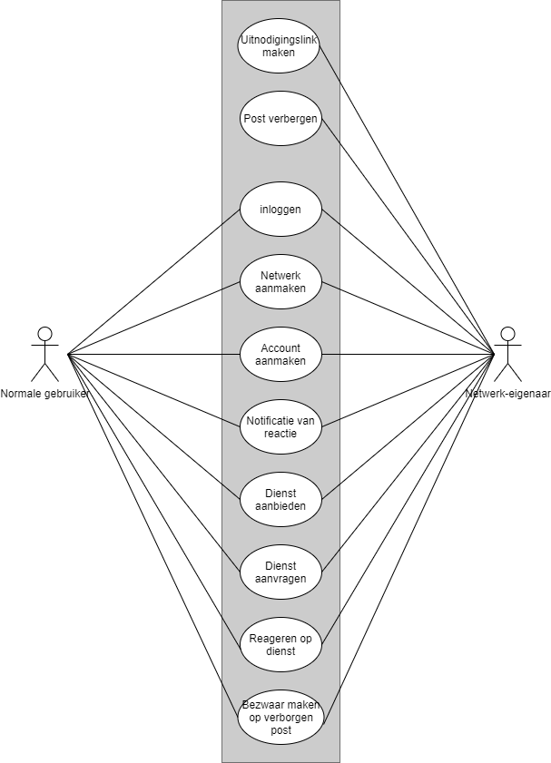

# Conceptueel model

*Hoe werkt het conceptueel model:*Het conceptueel dient gelezen te worden vanuit de gebruiker en van links naar rechts.  
(Voorbeeld: Gebruiker => maakt deel uit van => Netwerk => Omvat => Dienst => Heeft => Categorie.

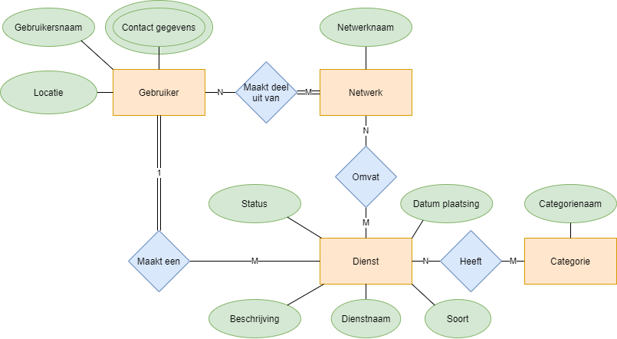

# UI schetsen

Onderstaande ontwerpschetsen zijn puur uit technisch aspect gemaakt. Deze hebben geen betrekking op het grafische deel van de UI.

UC-01:  
In de UI-schets hieronder ziet u een lijst van diensten in een netwerk. Aan de linkerkant boven de lijst met diensten, ziet u een knop met “+” erin. Wanneer de actor hierop klikt wordt de hij doorverwezen naar de volgende schets.  
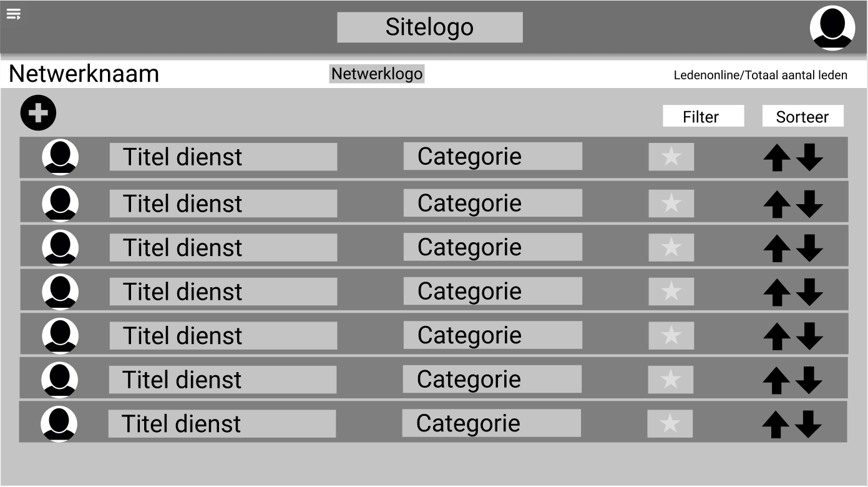  
In het scherm hieronder staan een aantal invulvelden die de gebruiker moet invullen. Wanneer de gebruiker op de knop met “Bevestig” klikt, wordt een dienst aangemaakt en wordt de gebruiker teruggestuurd naar het scherm hierboven.  
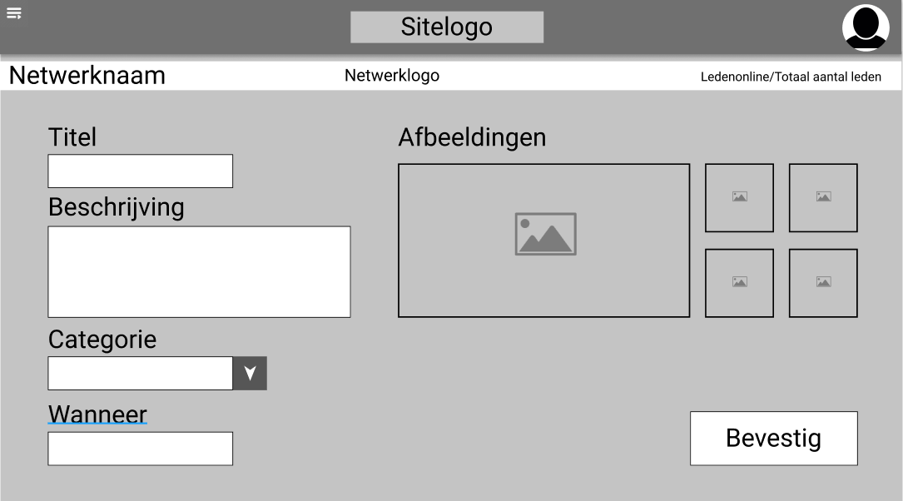

# Testplan

*Hoe werkt mijn testplan:*- Happy-flow:  
Iedere test case moet gedaan zijn voordat je aan de volgende mag beginnen. Zo moeten TC-01 en TC-02 gedaan zijn voordat TC-03 getest kan worden.

- Unhappy-flow:  
De unhappy flow kan pas getest worden wanneer de test case in de happy flow met dezelfde Use Case gedaan is.

### Happy flow:

|  |  |  |  |  |
| --- | --- | --- | --- | --- |
| Test case | Use case | Invoer | Verwachte uitvoer | Wat getest wordt |
| TC-01 | UC-06 | Gebruikersnaam: Gebruiker1 Email: [gebruiker1@hotmail.com](mailto:gebruiker1@hotmail.com) Wachtwoord: Wachtwoord1 | Het wachtwoord wordt versleuteld en het account wordt opgeslagen. | Account aanmaken |
| TC-02 | UC-04 | Gebruikersnaam: Gebruiker1  Wachtwoord: Wachtwoord1 | Gebruiker1 wordt ingelogd. | Inloggen |
| TC-03 | UC-05 | Netwerknaam: Netwerk1 Netwerkeigenaar: Gebruiker1 | Netwerk met netwerknaam Netwerk1 wordt toegevoegd aan de lijst van netwerken van Gebruiker1. | Netwerk aanmaken |
| TC-04 | UC-11 | Netwerknaam: Netwerk1  Gebruiker: Gebruiker2 | Gebruiker2 wordt aan de lijst met gebruikers van Netwerk1 toegevoegd | Aansluiten bij een netwerk |
| TC-05 | UC-01 | Titel: Vervoer naar voetbaltraining  Gebruikernaam: Gebruiker1  Netwerk: Netwerk1 | Dienst “Vervoer naar Voetbaltraining” is toegevoegd aan Netwek1 met auteur met gebruikersnaam “Gebruiker1” | Dienst aanbieden |
| TC-06 | UC-12 | Gebruiker: 1 Netwerk: Netwerk1 | De gebruiker krijgt een overzicht van diensten te zien binnen Netwerk1. | Overzicht van diensten krijgen |
| TC-07 | UC-03 | Bericht: Testbericht. | Bericht: “Testbericht”. Wordt verstuurd naar maker van de post. | Reageren op een dienst |
| TC-08 | UC-07 | Bericht: Hoi, dit is een reactie op uw dienst. | De maker van de post krijgt een notificatie van de reactie op zijn/haar post. | Notificatie krijgen |
| TC-09 | UC-08 | DienstID: 5  Netwerk: Netwerk1 | De post in Netwerk1 met DienstID 5 wordt verborgen. | Dienst verbergen |
| TC-10 | UC-10 | DienstID: 12  Bericht: Test bezwaarbericht | De gebruiker die de post met DienstID 5 verwijderde krijgt een bericht van de poster. | Bezwaar maken op verborgen post |
| TC-11 | UC-09 | Netwerk: Netwerk1 | Er wordt een uitnodigingslink aangemaakt voor Netwerk1 | Uitnodigingslink voor netwerk aanmaken |

### Unhappy flow:

|  |  |  |  |  |
| --- | --- | --- | --- | --- |
| Test case | Use case | Invoer | Verwachte uitvoer | Wat getest wordt |
| TC-12 | UC-01 | Titel:”Vervoer naar voetbaltraining”  GebruikerId:”1”  Netwerk:”Voetbalclub Veldhoven”  [Gebruiker zit niet in het netwerk] | Systeem laat foutmelding zien: “U heeft geen rechten om in dit netwerk te posten”. | Dienst aanbieden |
| TC-13 | UC-02 | Titel:”Vervoer naar voetbaltraining”  GebruikerId:”1”  Netwerk:”Voetbalclub Veldhoven, Fietsclub, Buurtvereniging, Werk”  [Gebruiker wil in meer dan 3 netwerken posten] | Systeem laat foutmelding zien: “U mag deze dienst in maximaal 3 netwerken posten”. | Dienst aanvragen |
| TC-14 | UC-03 | Bericht: “Hoi, ik reageer op uw geposte dienst.........”. [Gebruiker wil voor een 2e keer binnen een etmaal reageren] | Systeem laat foutmelding zien: “Niet te snel achter elkaar reageren”. | Reageren op een dienst |
| TC-15 | UC-03 | Bericht: “Hoi, ik reageer op uw geposte dienst.........”. [Gebruiker heeft geen tijden ingevuld]1 | Systeem laat foutmelding zien: “Geef tijden aan wanneer u beschikbaar bent”. | Reageren op een dienst |
| TC-16 | UC-04 | Gebruikersnaam: “Gebruiker33” Wachtwoord: “Appel8”  [De gebruiker is al ingelogd op hetzelfde IP] | Systeem laat foutmelding zien: “U bent al ingelogd”. | Inloggen |
| TC-17 | UC-04 | Gebruikersnaam: “Gebruiker33” Wachtwoord: “Banaan2”  [De gebruiker heeft 5 foutieve inlogpogingen gedaan in 1 uur] | Systeem laat foutmelding zien: “U heeft teveel foute inlogpogingen gedaan”. | Inloggen |
| TC-18 | UC-05 | Netwerknaam: “Handbalvereniging” [De maker van de groep bezit al 3 netwerken] | Systeem laat foutmelding zien: “U bent al de eigenaar van 3 netwerken”. | Netwerk aanmaken |
| TC-19 | UC-05 | Netwerknaam: “”  [Netwerknaam is niet ingevuld] | Systeem laat foutmelding zien: “Voer een netwerknaam in”. | Netwerk aanmaken |
| TC-20 | UC-06 | Gebruikersnaam: “Gebruiker22”  [Gebruikersnaam bestaat al] | Systeem laat foutmelding zien: “Gebruikersnaam is al in gebruik”. | Account aanmaken |
| TC-21 | UC-06 | Gebruikersnaam: “Gebruiker22” Wachtwoord: “ww”  [Wachtwoord voldoet niet aan de gestelde eisen] | Systeem laat foutmelding zien: “Wachtwoord moet minimaal 6 tekens, 1 cijfer en 1 hoofdletter bevatten”. | Account aanmaken |
| TC-22 | UC-08 | Netwerkeigenaar: “Gebruiker1”  Poster: “Gebruiker26”  Reden: “”  [Netwerkeigenaar heeft geen reden opgegeven] | Systeem laat foutmelding zien: “Voer een reden in”. | Dienst verbergen |
| TC-23 | UC-09 | Gebruiker: “Gebruiker26”  Netwerk: “Fietsclub”  [Gebruiker zit niet in het netwerk] | Systeem laat foutmelding zien: “U maakt geen deel uit van dit netwerk”. | Uitnodigingslink voor netwerk aanmaken |
| TC-24 | UC-09 | Gebruiker: “Gebruiker26”  Netwerk: “Fietsclub”  [Gebruiker heeft niet de juiste rechten] | Systeem laat foutmelding zien: “U heeft hier niet de vereiste rechten voor”. | Uitnodigingslink voor netwerk aanmaken |
| TC-25 | UC-09 | Gebruiker: “Gebruiker26”  Netwerk: “Fietsclub”  [De uitnodigingslink is al een keer gebruikt] | Systeem laat foutmelding zien: “Deze link is niet meer geldig”. | Uitnodigingslink voor netwerk aanmaken |
| TC-26 | UC-10 | Gebruiker: “Gebruiker22”  [Gebruiker probeert na een week nog bezwaar te maken] | Systeem laat foutmelding zien: “De bezwaarperiode is verstreken, uw post is verwijderd”. | Bezwaar maken op verborgen post |
| TC-27 | UC-10 | Gebruiker: “Gebruiker22”  Reden: “”  [Gebruiker heeft geen reden opgegeven] | Systeem laat foutmelding zien: “Voer een reden in”. | Bezwaar maken op verborgen post |
| TC-28 | UC-05 | Gebruiker: Gebruiker1  Netwerk: Netwerk1  [Gebruiker wordt niet toegevoegd aan het netwerk] | Het netwerk wordt niet aangemaakt en het systeem laat een foutmelding zien: “Er is iets foutgegaan bij het aanmaken van uw netwerk, probeer het opnieuw”. | Netwerk aanmaken |
| TC-29 | UC-08 | DienstID: 1  [Er is geen bezwaar gemaakt binnen een week] | De post wordt verwijderd. | Bezwaar maken op verborgen dienst |

### Testmatrix

*Hoe werkt mijn testmatrix:*De blauwe vakjes: deze geven aan om welke testcase en functional requirement het gaat.  
De groene vakjes geven aan welke test case gebruikt wordt om een requirement aan te tonen.

|  |  |  |  |  |  |  |  |  |  |  |  |  |  |  |  |  |  |  |  |  |  |  |  |  |  |  |  |  |  |
| --- | --- | --- | --- | --- | --- | --- | --- | --- | --- | --- | --- | --- | --- | --- | --- | --- | --- | --- | --- | --- | --- | --- | --- | --- | --- | --- | --- | --- | --- |
|  | TC-01 | TC-02 | TC-03 | TC-04 | TC-05 | TC-06 | TC-07 | TC-08 | TC-09 | TC-10 | TC-11 | TC-12 | TC-13 | TC-14 | TC-15 | TC-16 | TC-17 | TC-18 | TC-19 | TC-20 | TC-21 | TC-22 | TC-23 | TC-24 | TC-25 | TC-26 | TC-27 | TC-28 | TC-29 |
| FR-01 |  |  |  |  |  |  |  |  |  |  |  |  |  |  |  |  |  |  |  |  |  |  |  |  |  |  |  |  |  |
| B-01.1 |  |  |  |  |  |  |  |  |  |  |  |  |  |  |  |  |  |  |  |  |  |  |  |  |  |  |  |  |  |
| B-01.2 |  |  |  |  |  |  |  |  |  |  |  |  |  |  |  |  |  |  |  |  |  |  |  |  |  |  |  |  |  |
| FR-02 |  |  |  |  |  |  |  |  |  |  |  |  |  |  |  |  |  |  |  |  |  |  |  |  |  |  |  |  |  |
| B-02.1 |  |  |  |  |  |  |  |  |  |  |  |  |  |  |  |  |  |  |  |  |  |  |  |  |  |  |  |  |  |
| B-02.2 |  |  |  |  |  |  |  |  |  |  |  |  |  |  |  |  |  |  |  |  |  |  |  |  |  |  |  |  |  |
| FR-03 |  |  |  |  |  |  |  |  |  |  |  |  |  |  |  |  |  |  |  |  |  |  |  |  |  |  |  |  |  |
| B-03.1 |  |  |  |  |  |  |  |  |  |  |  |  |  |  |  |  |  |  |  |  |  |  |  |  |  |  |  |  |  |
| B-03.2 |  |  |  |  |  |  |  |  |  |  |  |  |  |  |  |  |  |  |  |  |  |  |  |  |  |  |  |  |  |
| FR-04 |  |  |  |  |  |  |  |  |  |  |  |  |  |  |  |  |  |  |  |  |  |  |  |  |  |  |  |  |  |
| B-04.1 |  |  |  |  |  |  |  |  |  |  |  |  |  |  |  |  |  |  |  |  |  |  |  |  |  |  |  |  |  |
| B-04.2 |  |  |  |  |  |  |  |  |  |  |  |  |  |  |  |  |  |  |  |  |  |  |  |  |  |  |  |  |  |
| B-04.3 |  |  |  |  |  |  |  |  |  |  |  |  |  |  |  |  |  |  |  |  |  |  |  |  |  |  |  |  |  |
| FR-05 |  |  |  |  |  |  |  |  |  |  |  |  |  |  |  |  |  |  |  |  |  |  |  |  |  |  |  |  |  |
| FR-06 |  |  |  |  |  |  |  |  |  |  |  |  |  |  |  |  |  |  |  |  |  |  |  |  |  |  |  |  |  |
| B-06.1 |  |  |  |  |  |  |  |  |  |  |  |  |  |  |  |  |  |  |  |  |  |  |  |  |  |  |  |  |  |
| B-06.2 |  |  |  |  |  |  |  |  |  |  |  |  |  |  |  |  |  |  |  |  |  |  |  |  |  |  |  |  |  |
| FR-07 |  |  |  |  |  |  |  |  |  |  |  |  |  |  |  |  |  |  |  |  |  |  |  |  |  |  |  |  |  |
| FR-08 |  |  |  |  |  |  |  |  |  |  |  |  |  |  |  |  |  |  |  |  |  |  |  |  |  |  |  |  |  |
| B-08.1 |  |  |  |  |  |  |  |  |  |  |  |  |  |  |  |  |  |  |  |  |  |  |  |  |  |  |  |  |  |
| B-08.2 |  |  |  |  |  |  |  |  |  |  |  |  |  |  |  |  |  |  |  |  |  |  |  |  |  |  |  |  |  |
| FR-09 |  |  |  |  |  |  |  |  |  |  |  |  |  |  |  |  |  |  |  |  |  |  |  |  |  |  |  |  |  |
| FR-10 |  |  |  |  |  |  |  |  |  |  |  |  |  |  |  |  |  |  |  |  |  |  |  |  |  |  |  |  |  |
| B-10.1 |  |  |  |  |  |  |  |  |  |  |  |  |  |  |  |  |  |  |  |  |  |  |  |  |  |  |  |  |  |
| B-10.2 |  |  |  |  |  |  |  |  |  |  |  |  |  |  |  |  |  |  |  |  |  |  |  |  |  |  |  |  |  |
| B-10.3 |  |  |  |  |  |  |  |  |  |  |  |  |  |  |  |  |  |  |  |  |  |  |  |  |  |  |  |  |  |
| FR-11 |  |  |  |  |  |  |  |  |  |  |  |  |  |  |  |  |  |  |  |  |  |  |  |  |  |  |  |  |  |
| B-11.1 |  |  |  |  |  |  |  |  |  |  |  |  |  |  |  |  |  |  |  |  |  |  |  |  |  |  |  |  |  |
| B-11.2 |  |  |  |  |  |  |  |  |  |  |  |  |  |  |  |  |  |  |  |  |  |  |  |  |  |  |  |  |  |